Методика численного моделирования

видеоизображения водной поверхности

Д. И. Абросимов

http://www.linkedin.com/in/dmitryab

E-mail: dmitryab@lycos.com

Разработана методика покадрового моделирования реалистичного видеоизображения морской поверхности. Описаны основные шаги данного моделирования, а именно: формирование трехмерной взволнованной поверхности воды и ее динамики; поиск направления зеркального отражения луча визирования; расчет цветовых характеристик неба в вышеуказанном направлении. Обсуждается ряд аспектов, связанных с подобного рода моделированием (нестационарные волновые процессы, особенности дальней зоны, большой диапазон яркостей в реальных условиях, и др.). В заключение перечислены некоторые оставленные за рамками работы факторы, влияющие на результат.

Ключевые слова: стационарное и нестационарное волнение, энергетический спектр волнения, дисперсионное соотношение гравитационных волн, геометрическая оптика, спектральный состав излучения безоблачного неба.

Введение

Проблема реалистичного моделирования видеоизображения поверхности воды можно разделить, по крайней мере, на три самостоятельные задачи, кратко охарактеризованные ниже.
1. Непосредственное моделирование самой поверхности, то есть создание алгоритма численного расчета возвышений поверхности ζ(r,t) и углов ее наклона ξ_{x}(r,t)=∂ζ/∂x, ξ_{y}(r,t)=∂ζ/∂y как функции координат в горизонтальной плоскости r={x,y} и времени t с характеристиками, более или менее близкими к характеристикам реального волнения. Функция ζ(r,t) в общем случае может представлять собой суперпозицию случайной и детерминированной компонент. Данная задача может быть разделена еще на две части, а именно: а) моделирование стационарного волнения (установившееся ветровое волнение с не зависящими от времени статистическими параметрами), и б) моделирование нестационарных процессов (к примеру, волны от брошенного камня).
2. Формирование кадров видеоизображения, то есть: а) установление математической связи между углами визирования и углами отражения для каждого элемента реализации поверхности; б) пересчет массива задания функций ζ(r,t) и ξ_{x,y}(r,t) в массив соответствующих угловых координат на небесной полусфере. Строго говоря, изображение морской поверхности формируется как благодаря отражению внешнего освещения (небо, Солнце, и т.п.) от поверхности, так и за счет рассеянию света в приповерхностном слое воды, однако второй из этих механизмов в рамках данной работы не рассматривается.
3. Моделирование спектрально-углового распределения яркости естественного освещения, то есть задание функции B(ϕ,ϑ,λ), описывающей зависимость светимости небосвода от угловых координат ϕ, ϑ (азимутальный угол и угол склонения) и длины волны света λ. На данном этапе могут встречаться трудности, связанные с большим разбросом в порядках величин яркостей различных участков неба. К примеру, яркость солнечного диска может в сотни тысяч раз превосходить яркость окружающего его неба, что на экране монитора воспроизвести невозможно. Следует также учитывать, что человеческий глаз, как и фотопленка, представляют собой сильно нелинейные приемники света, автоматически “убирающие” большое различие в яркостях.

1. Моделирование стационарного ветрового волнения

Для статистического описания стационарной взволнованной поверхности воды в приближении нормального распределения обычно используют двухмерный энергетический спектр S(k), представляющий собой Фурье-образ функции корреляции возвышений поверхности ζ(r,t):

.

Обычно функцию S(k) задают в виде [1]:

S(k) = S(k, ϕ) = G(k) Q(k, ϕ) , (1.1)

где k = |k| – скалярное волновое число, ϕ – азимутальный угол, G(k) – энергетическая спектральная плотность, Q(k,ϕ) – функция направленности. Функции G(k) и Q(k,ϕ) удовлетворяют соотношениям:

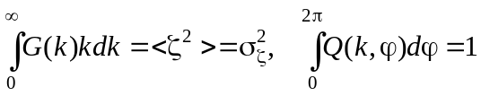.

В представляющих интерес пространственных масштабах (от сантиметров до сотен метров) функция G(k) хорошо описывается эмпирическим соотношением Пирсона - Московитца [2]
(рис. 1)
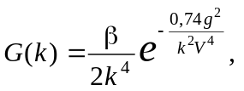 (1.2)

где β ≈ 8,1·10⁻³, g = 9,81 м/с² – ускорение свободного падения, V – скорость ветра. Функция
Q(k, ϕ), описывающая анизотропию волнения, задается соотношением [3]

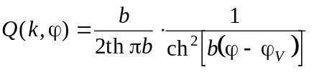 , (1.3)
где
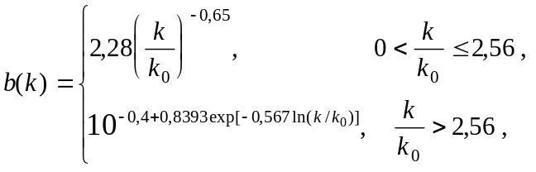 (1.4)

ϕ_{V} – угол направления ветра,
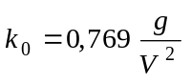 – (1.5)
волновое число максимума спектра.
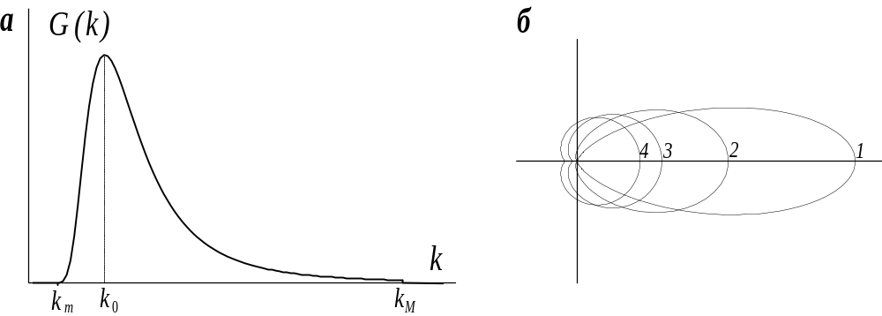

Рис. 1. а – энергетический спектр Пирсона - Московитца (1.2); б – функция анизотропии спектра (1.3) для разных значений k/k₀: 1 - 1 , 2 - 2,56 , 3 - 10 , 4 - 100.

Используя соотношения (1.1) - (1.4), зависимость возвышений поверхности ζ(x,y,t) от координат в горизонтальной плоскости x,y и времени t можно представить в виде суперпозиции ансамбля плоских волн (гармоник) с различными волновыми числами k_{l} и случайными фазами Ψ_{lm}, бегущими под разными азимутальными углами ϕ_{m}:

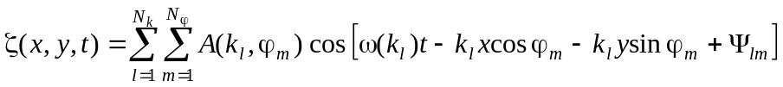, (1.6)

где
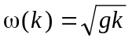 – (1.7)

дисперсионное соотношение для гравитационных волн на глубокой воде, Ψ_{lm} – случайное число, равномерно распределенное на интервале [0, 2π). Амплитуда гармоник связана со спектром (1.1) соотношением

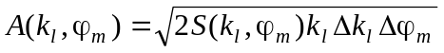, (1.8)

где Δk_{l}=⏐k_{l} - k_{l+1}⏐, Δϕ_{m}=⏐ϕ_{m} - ϕ_{m+1}⏐. Аналогично (1.6) представляются и наклоны поверхности ξ_{x}(x,y,t) = ∂ζ/∂x, ξ_{y}(x,y,t) = ∂ζ/∂y, в направлении осей x и y соответственно:

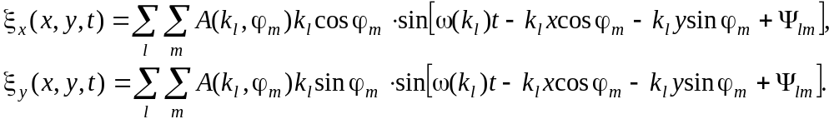 (1.9)

Выбор диапазона изменений и шага перебора волновых чисел гармоник.
Величины k_{min} = min{k_{i}} и k_{max} = max{k_{i}} определяются из двух соображений. Первое. Обычно при использовании соотношения (1.2) для энергетического спектра ограничиваются диапазоном k_{m}<k<k_{M} (рис. 1), где k_{m} = k₀/4 (напомним, k₀ – волновое число максимума спектра (1.5)), а

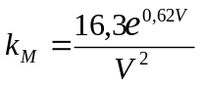 – (1.10)

“ограничивающее” волновое число, подобранное таким образом, чтобы выполнялось известное эмпирическое соотношение Кокса - Манка для дисперсии наклонов поверхности [4]

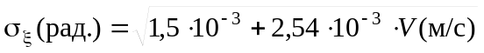 (1.11)

И второе соображение – условие удовлетворения требуемого разрешения изображения, из которого следует, что нет смысла расширять диапазон изменения волновых чисел за границы
[k_{n}, k_{N}], где k_{n} = π/X, k_{N} = N_{x}k_{n}, X – максимальный линейный размер изображаемого участка акватории, N_{x} – число точек изображения (по одной координате). Таким образом, разумно принять k_{min} = max{k_{m}, k_{n}}, k_{max} = min{k_{M}, k_{N}}.
Простейший способ задания шага по волновому числу – использовать эквидистантное разбиение:
(1.12 а)

(1.12 б)
N_{k} – количество гармоник с различными волновыми числами. Однако при таком разбиении есть опасность “пропустить” энергонесущий максимум в спектре (1.2), поскольку в реальной ситуации обычно k₀<<k_{M} . Поэтому предпочтительнее задавать переменный шаг, изменяющийся либо по квадратичному закону:
, (1.13 а)

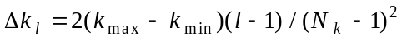, (1.13 б)

либо по экспоненциальному:

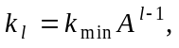 (1.14 а)

, (1.14 б)

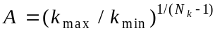. (1.14 в)

2. Принцип моделирования нестационарных процессов.

Как известно, движение свободной поверхности глубокой воды подчиняется линейному волновому уравнению и дисперсионному соотношению (1.7). Любой нестационарный процесс с заданным начальным возмущением ζ₀(r) следует описывать в виде решения этого уравнения. Рассмотрим принцип построения такого решения на простом примере волн от брошенного камня.
Физически очевидно, что при вертикальном падении камня в воду движение ее поверхности будет центрально симметрично, то есть возмущение ζ(r,t)= ζ(r,ϕ,t) в любой момент времени будет зависеть лишь от расстояния r от центра падения и не будет зависеть от азимутального угла ϕ. Следовательно, решение поставленной задачи есть суперпозиция центрально симметричных частных решений волнового уравнения в полярных координатах {r,ϕ}, какими, как известно [5], являются функции Бесселя 1-го рода нулевого порядка J₀(ar) (функции Бесселя 2-го рода Y₀ в решении не используется из физических соображений конечности решения). Не будем приводить строгий математический вывод решения, ограничимся лишь очевидным с физической точки зрения способом его нахождения.
Разложим начальное возмущение ζ₀(r) в спектр по функциям Бесселя J₀:

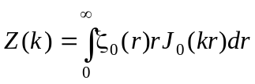 . (2.1)

Каждая из Бессель-гармоник, являясь частным решением волнового уравнения, удаляется от центра как единое целое со своей фазовой скоростью v_{ф} = ω(k)/k = (g/k)^{1/2}. Следовательно, в произвольный момент времени t возмущение ζ(r,t) находится при помощи применения к Z(k) обратного преобразования Бесселя с соответствующей сдвижкой -ω(k)t=-(gk)^{1/2}t:

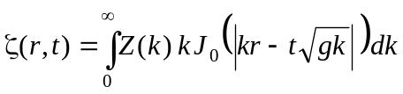 . (2.2)

При моделировании начальное возмущение можно задать, например, в виде функции

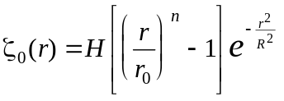 (2.3 а)

(рис. 2), где n = 2, 4, ... . Требование нулевого объема начального возмущения 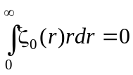 накладывает дополнительную связь между параметрами:

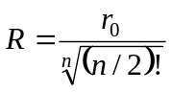 . (2.3 б)

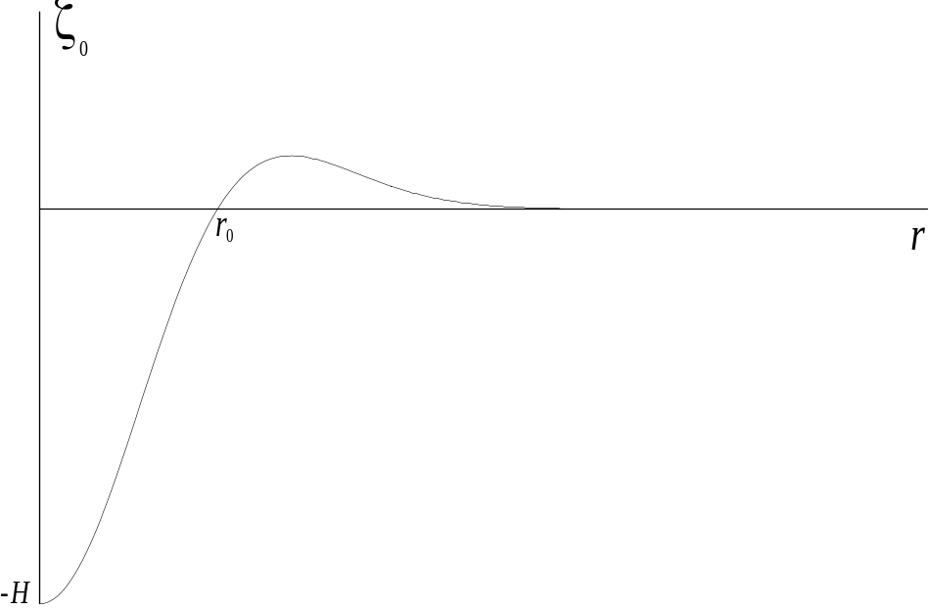

Рис. 2. Начальное возмущение от брошенного камня. n = 2.

3. Определение направления зеркального отражения.

Произвольное направление в трехмерном пространстве, задаваемое вектором единичной длины r (рис. 3), характеризуется двумя углами ϕ, ϑ в сферической системе координат (первый – азимутальный, второй – угол склонения), либо направляющими косинусами c^{x}=cosϕ cosϑ,
c^{y}=sinϕ cosϑ, c^{z}=sinϑ в декартовой системе x, y, z. Последние величины связаны между собой соотношением: (c^{x})² + (c^{y})² + (c^{z})² = 1. В настоящем разделе описывается алгоритм определения направления зеркального отражения

r₂={ϕ₂, ϑ₂}=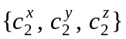 (3.1)
по направлению визирования
r₁={ϕ₁, ϑ₁}=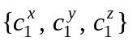 (3.2)

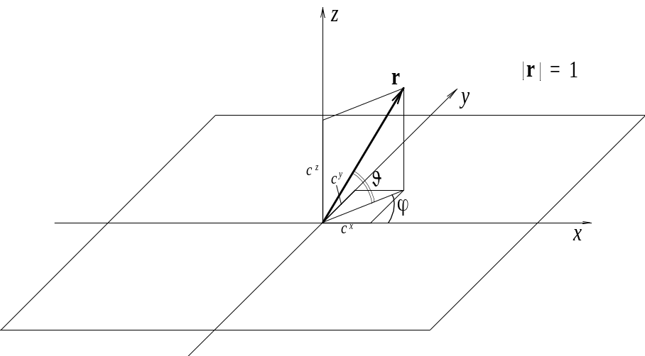

Рис. 3. Угловые координаты.

и направлению нормали к поверхности

r_{n}={ϕ_{n}, ϑ_{n}}=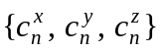, (3.3)

которое в свою очередь определяется углами наклона (1.9):

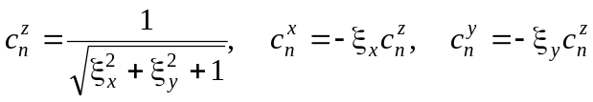, (3.4 a)

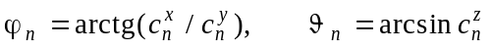 . (3.4 б)
Для нахождения величин 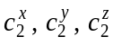 необходимо перейти в систему координат 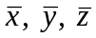, повернутую относительно системы x, y, z таким образом, чтобы ось 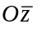 совпадала по направлению с r_{n}, а вектор r₁ лежал в плоскости 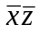. Матрица поворота [5]

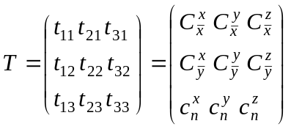, (3.5)
где

, (3.5 а)

, (3.5 б)

, (3.5 в)

связывает старые и новые координаты:

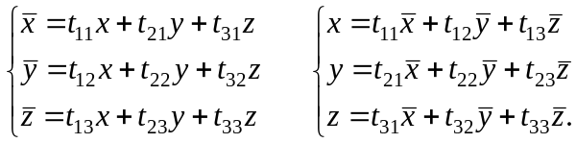 (3.6 а, б)

Направляющие косинусы отраженного луча в исходной системе координат x, y, z находятся путем двукратного применения преобразований (3.6): вначале применяется преобразование (3.6а) к координатам вектора r₁ 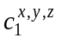, затем используются очевидные соотношения 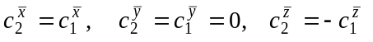, и наконец, применяется преобразование (3.6б) к 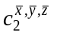. Угол падения луча визирования на поверхность

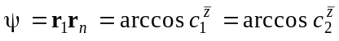. (3.7)

определяет коэффициент отражения света R(ψ) для луча, падающего в направлении r₁ на поверхность с нормалью r_{n} в точке падения (хорошо известные формулы Френеля):
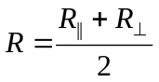 , (3.8 a)
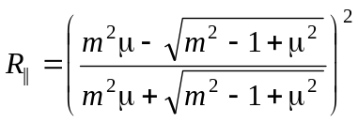, (3.8 б)

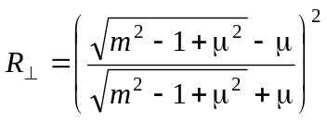, (3.8 в)

μ = cos ψ, m ≈ 1,34 – коэффициент преломления воды. Строго говоря, существует небольшая зависимость коэффициента преломления m от длины волны λ, благодаря которой можно видеть, например, радугу. Значения m для красного, зеленого и синего цветов приведены в таблице 1.

Таблица 1.
λ, мкм | 0,68 | 0,53 | 0,47
m | 1,337 | 1,340 | 1,345
m²-1 | 0,788 | 0,796 | 0,809

4. Яркость и спектральный состав естественного освещения.

Энергетические характеристики и спектральный состав излучения безоблачного неба определяются процессами рассеяния в атмосфере прямого солнечного света и света, переизлученного поверхностью земли. Это рассеяние обусловлено наличием флуктуаций плотности воздуха (релеевское рассеяние) и атмосферных аэрозолей (аэрозольное рассеяние). Если первый из указанных механизмов достаточно хорошо изучен и описывается аналитически, то второй не поддается строгому описанию, что связано, прежде всего, с тем, что оптические характеристики атмосферного аэрозоля (концентрация, размеры и состав взвешенных частиц) обычно сложным образом зависят от высоты. Поэтому для описания аэрозольного рассеяния обычно используют эмпирические модели.
Выражение для яркости безоблачного неба можно записать в виде:

B_{H} = B₁ + B_{m} + B_{q} , (4.1)

где B₁ – яркость, обусловленная однократным рассеянием, B_{m} – поправка, связанная с многократным рассеянием, B_{q} – подсветка отраженным от поверхности земли светом. Выражение для B₁ имеет следующий вид [6] :

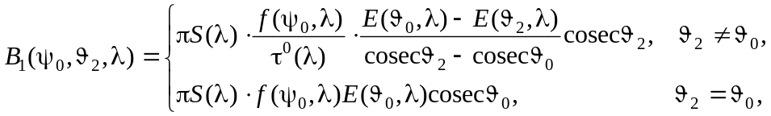 (4.2)

где ϑ₂ и ϑ₀ – высота точки небесной сферы и Солнца над горизонтом, ψ₀ – угол между
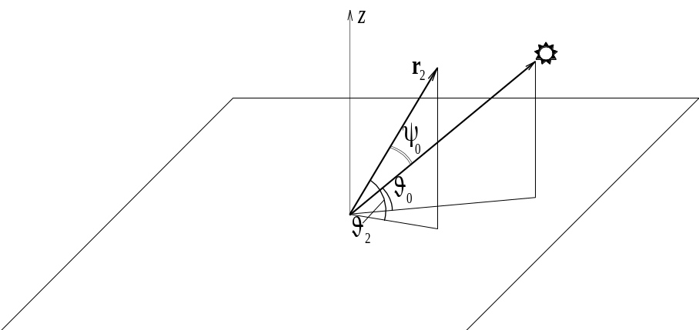

Рис. 4. Угловые координаты направления на небо и Солнце.

направлением на точку небесной сферы и направлением на Солнце (рис. 4),
λ – длина волны света, S(λ) – светимость солнца, f(ψ₀,λ) – функция индикатрисы рассеяния атмосферы, τ⁰(λ) – оптическая высота атмосферы,

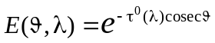 – (4.3)

коэффициент прохождения света под углом ϑ.
Для зависимости τ⁰(λ) известны эмпирические выражения [7]:

τ⁰ (λ) = τ⁰_{R}(λ) + τ⁰_{a}(λ) , (4.4 a)

τ⁰_{R , a}(λ) = σ _{R , a}(λ) ⋅ H _{R,a} , (4.4 б)

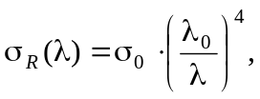 (4.4 в)
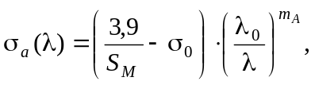 (4.4 г)

где H_{R} = 8 км, H_{a} ≅ 0,1÷1 км — эффективные высоты атмосферы и аэрозольного слоя соответственно, σ₀=0,0119 км⁻¹ — коэффициент релеевского рассеяния на «центральной» частоте оптического диапазона λ₀=0,55 мкм на уровне моря; метеорологическая дальность S_{M} согласно [2] может принимать значения от 1 км (легкий туман) до 50 км (абсолютно ясно), среднее значение
S_{M} – 20 км, а показатель Ангстрема m_{A} для морской аэрозоли варьируется от 0,55 до 0,7.
Для функции индикатрисы рассеяния f(ψ₀) в приближении однократного рассеяния справедлива формула Зуева [6]:

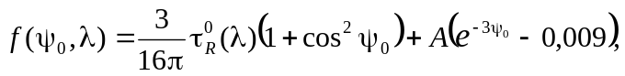, (4.5 а)

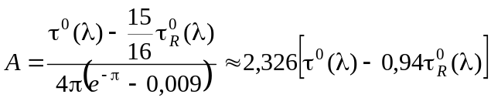. (4.5 б)

Очевидно, что выражения (4.2) и (4.3) получены без учета сферичности Земли и приводят к неверному результату при малых значениях ϑ_{0,2} (в окрестностях горизонта), где полная оптическая толщина атмосферы

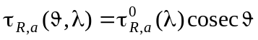 (4.6)

обращается в бесконечность, а коэффициент прохождения E(ϑ,λ)=exp[-τ(ϑ,λ)] равен нулю. Строгий учет сферичности Земли достаточно сложен (особенно для описания аэрозольного рассеяния). В некотором приближении он может быть осуществлен путем замены (4.6) выражением

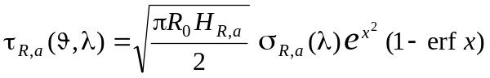, (4.7 а)

где
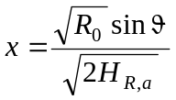, (4.7 б)
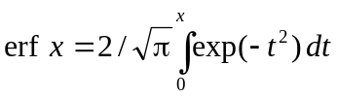 – интеграл вероятности, R₀ = 6371 км – радиус Земли.
При этом соотношение (4.2) необходимо представить в несколько ином виде:

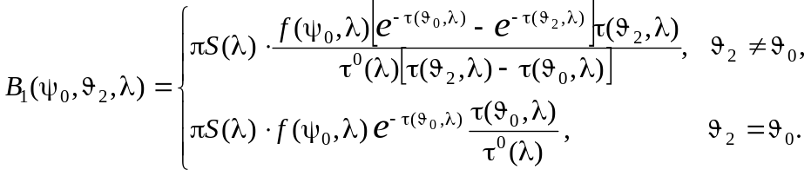 (4.8)

Выражение для поправки B_{m}+B_{q} в (4.1) согласно [6] имеет вид:

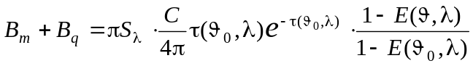 . (4.9)

Коэффициент С называется сезонным параметром и меняется от 0,4 (летом) до 1,2 (зимой). Известна связь коэффициента С с альбедо земной поверхности A:

C = 0,133 + 1,33 A (4.10)

В случае “попадания” направления r₂ в солнечный диск (при этом ψ₀<0,25°) вместо соотношения (4.1) следует использовать выражение для яркости солнечного диска:

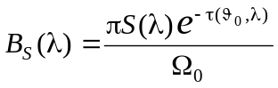 , (4.11)

где Ω₀ = 6⋅10⁻⁵ рад. – телесный угол, занимаемый солнечным диском.
Функция S(λ) имеет достаточно сложный вид, определяемый спектром излучения Солнца и спектром поглощения атмосферой. Однако, для задачи моделирования изображения на экране монитора достаточно знать лишь соотношение значений функции S(λ) при длинах волн, соответствующих максимумам в спектрах излучения красного, зеленого и синего люминофоров ЭЛТ. Это соотношение, найденное по известной формуле Планка для спектральной плотности излучения черного тела, приведено в таблице 2 (заатмосферная цветовая температура Солнца принята равной 6170 К).

Таблица 2.
λ, мкм | 0,68 | 0,53 | 0,47
S(λ)/S_{max} | 0,76 | 0,93 | 1

Входящее в (4.7а) произведение (1 – erf x)⋅exp(x²) целесообразно вычислять по приближенной формуле
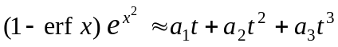, (4.12)
где
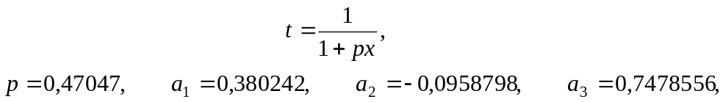 (4.12а)

дающей значение указанного произведения с абсолютной ошибкой, не превышающей 2,5⋅10⁻⁵.

5. Особенности расчета в дальней зоне.

До сих пор мы пользовались законами геометрической оптики, то есть считали, что направление отраженного поверхностью оптического луча точно определяется его первоначальным направлением и пространственной геометрией поверхности в единственной бесконечно малой точке падения. На самом же деле каждый элементарный пиксель изображения соответствует конечному участку на горизонтальной плоскости, в пределах которого очевидно необходимо производить усреднение по множеству лучей, отраженных в различных направлениях. Этот участок тем больше, чем ближе пиксель изображения расположен к линии горизонта. Строго говоря, описанная в разделах 1-4 локальная методика расчета применима в области, где размеры проекции пикселя на горизонтальную плоскость не превышают минимального горизонтального масштаба волнения; назовем эту область ближней. Область, где выполняется обратное условие (размеры проекции пикселя превышают максимальный горизонтальный масштаб волнения), будем называть дальней зоной. Очевидно, между этими двумя зонами располагается переходная область.

В ближней зоне расчет яркости отраженного света неба выполняется локально, то есть без какого-либо усреднения, с использованием соотношений (3.8), (4.8) и (4.9):

B_{loc} = [B₁(ψ₀, ϑ₂, λ) + B_{m} + B_{q}]⋅ R(ψ). (5.1)

Проведение строгого усреднения яркости по ансамблю направлений лучей, отраженных соответствующим пикселю участком поверхности, крайне затруднительно и вряд ли целесообразно. Достаточно хороший результат при расчете яркости отраженного света в дальней зоне B∞ дает использование выражения

B∞ = [B₁(ψ₀, -ϑ₁, λ) + B_{m} + B_{q}]⋅ R(σ_{ξ}), (5.2)

где B₁(ψ₀, -ϑ₁, λ) – яркость (4.8) в зеркальной относительно горизонтальной плоскости точке, R(σ_{ξ}) – коэффициент отражения (3.8) при угле скольжения, равном среднеквадратичному углу наклонов поверхности (1.11). Между ближней и дальней зонами необходимо организовать плавный переход от локальной методики расчета (5.1) к усредненной (5.2). Для этого в переходной зоне можно использовать соотношение

B = [1 - P(z)]⋅B_{loc} + P(z)⋅B∞ , (5.3)

где z = k₀L/π, k₀ – волновое число энергонесущего максимума волнения (1.5), L – максимальные размеры соответствующего пикселю участка горизонтальной поверхности (по оси x или y), а P(z) – некоторая переходная функция, в качестве которой, например, можно использовать достаточно простое соотношение (см. рис. 5):

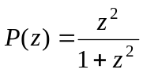 (5.4)

Масштаб L вычисляется с использованием соотношений (7.4 а), приведенных ниже в разделе 7.

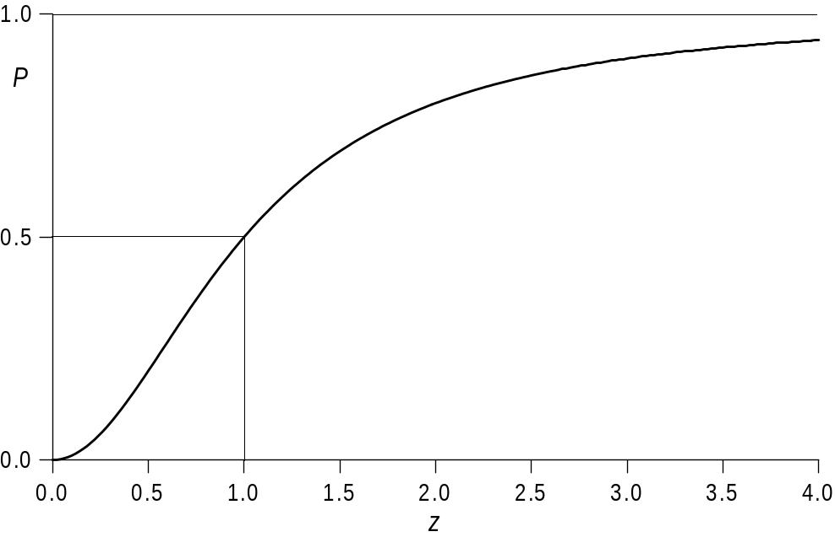

Рис. 5. Переходная функция (5.4).

Аналогичный зональный метод применим и для формирования изображения солнечной дорожки. Достаточно реалистичное ее изображение можно получить, если солнечный диск считать не кругом, а эллипсом с горизонтальной полуосью а = 0,25° и вертикальной

b = [1 - P(z)]⋅a + P(z)⋅σ_{ξ}. (5.5)

Условие попадания отраженного луча в солнечный диск ψ₀<0,25° при этом должно быть заменено на

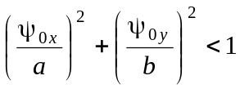, (5.6)

где ψ_{0x} и ψ_{0y} – горизонтальная и вертикальная составляющие углового расстояния ψ₀ направления отраженного луча до центра солнечного диска.

6. Проблема отображения реальных яркостей на экране.

Как уже отмечалось, яркости различных участков дневного неба и солнечного диска могут различаться на 5 - 6 порядков. Человеческий глаз не замечает такой разницы, поскольку обладает способностью к адаптации и, кроме того, нелинейной характеристикой восприятия при больших яркостях. Экран монитора имеет обычно всего 256 градаций по интенсивности в каждом цвете и в принципе не может излучать яркость, сравнимую по абсолютной величине с яркостью солнечного диска (если бы это было так, то можно было бы загорать, находясь на расстоянии 25 м от монитора, а для его питания понадобилась бы крупная электростанция). Поэтому если попытаться воспроизвести распределение яркости пропорционально рассчитанным значениям, весь экран кроме области Солнца и солнечной дорожки будет казаться абсолютно черным. Следовательно, встает важная задача дополнительной обработки рассчитанных значений яркости изображения в соответствии с характеристикой восприятия глаза с целью получения наиболее реалистичной картины.
Чувствительность глаза или фотопленки в различных участках изображения определяется адаптацией глаза или экспозицией фотосъемки, которые, в свою очередь, зависят от средней (интегральной) яркости всего изображения 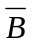. Исходя из этого, можно предложить применить к рассчитанным значениям яркости B ограничивающую функцию

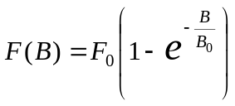 (6.1)

(рис. 5). Величину F₀ удобно выбрать равным 256 (тогда целая часть F(B) будет соответствовать градации данного цвета), а значение B₀ должно быть связано с величиной . Опыт показал, что удовлетворительное качество изображения получается при условии выполнения соотношения: 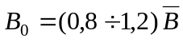.
В заключение еще раз отметим, что все соотношения для яркости и спектрального состава естественного освещения, приведенные в настоящем разделе, относятся лишь к случаю безоблачного неба. При необходимости моделирования изображения водной поверхности в других погодных условиях (частичная облачность, пасмурно, и т.д.) функцию B_{H}(ϕ₂, ϑ₂, λ) следует задавать вручную исходя из субъективного опыта.

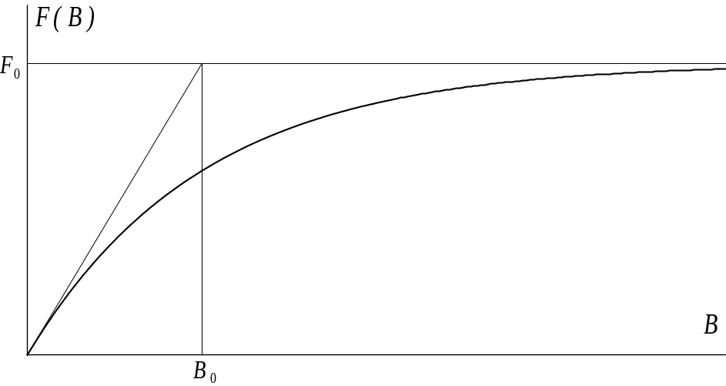

Рис. 6. Ограничивающая функция (6.1).

7. Построение алгоритма моделирования видеоизображения водной поверхности.

Прежде, чем дать подробное описание последовательности построения алгоритма, перечислим основные физические предположения, положенные в его основу.
1. Волнение водной поверхности считалось полностью развитым, стационарным и однородным. Исключались все механизмы (взаимодействие поверхностных волн с дном, ветром, и т. п.), нарушающие линейность модели и не описывающиеся поэтому при помощи только энергетического спектра и дисперсионного соотношения.
2. Предполагалось, что изображение водной поверхности формируется исключительно благодаря отраженному этой поверхностью свету неба и Солнца; вклад рассеянного приповерхностным слоем воды света не учитывалось.
3. Считалось, что характерная высота волнения значительно меньше его горизонтальных масштабов (длин волн) и высоты визирования. При выполнении этих условий нет необходимости в вычислении возвышений поверхности, и можно ограничиться лишь вычислением ее наклонов.
Видеоизображение поверхности воды формируется в виде последовательности кадров, для каждого из которых рассчитываются три двухмерных массива чисел в диапазоне [0, 255], соответствующих красной, зеленой и синей составляющей изображения. Исходными данными для построения алгоритма являются:

Параметры кадра (рис. 6): – число элементов (пикселей) изображения по
горизонтали N_{x} и вертикали N_{y};
– угловые размеры кадра по горизонтали Θ_{x} и
вертикали Θ_{y}, град.;
– центральный угол визирования ϑ_{к}, град.;
– высота точки визирования Н_{к} , м.

Параметры видеоизображения: – частота кадров F или интервал между кадрами
Δt=1/F, с;
– число кадров N_{к} или полное время воспроизведения
T = N_{к} Δt, с.

Угловые координаты Солнца: – азимут ϕ₀ и высота над горизонтом ϑ₀, град.

Метеопараметры: – скорость и направление ветра (V, м/с; ϕ_{V}, град.);
– метеовидимость S_{M}, км;
– высота аэрозольного слоя H_{a}, км;
– показатель Ангстрема m_{A}.

На стадии отладки алгоритма в качестве исходных можно ввести следующие дополнительные параметры:
– число гармоник ветрового волнения по модулю волнового числа и азимутальному углу N_{k}
и N_{ϕ};
- способ разбиения диапазона волновых чисел.

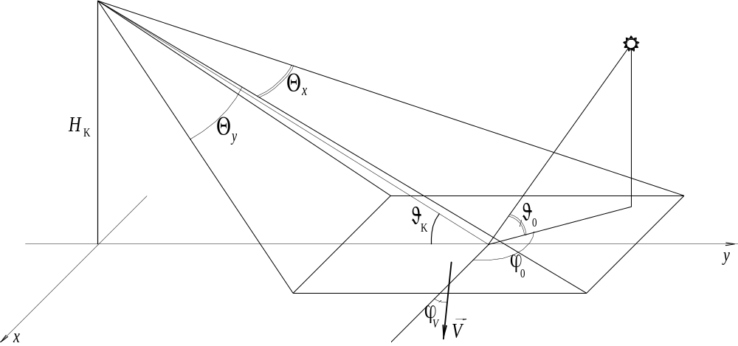

Рис.7. Проекция кадра на горизонтальную плоскость.

Алгоритм моделирования изображения кадра строится в следующей последовательности.
1. Рассчитываются угловые координаты кадра α_{i}, β_{j}, соответствующие одному пикселю изображения, на прямоугольной сетке:

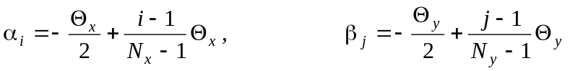. (7.1)

2. Для пересчета α_{i}, β_{j} в декартовы координаты x, y на горизонтальной плоскости вначале рассчитываются направляющие косинусы направлений визирования 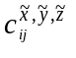 в системе координат 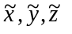, в которой ось 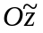 повернута по направлению центрального луча визирования. В случае плоской проекции (аналог – фотокамера с плоско расположенной пленкой) используются соотношения:

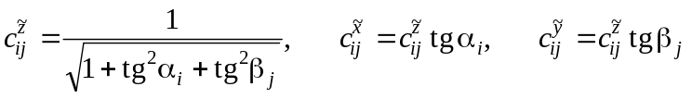 , (7.2 а)

а в случае сферической проекции (человеческий глаз) – несколько иные выражения:

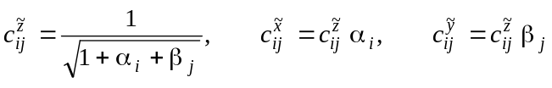 . (7.2 б)

Направляющие косинусы в исходной системе координат x, y, z вычисляются по формулам:

, (7.3)

а массивы декартовых {x, y} и полярных {ϕ, ϑ} координат точки визирования на горизонтальной поверхности z = 0 – следующим образом:

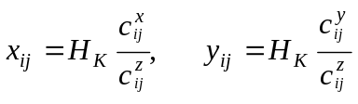, (7.4 а)

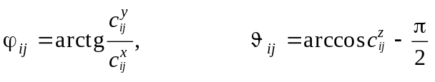 . (7.4 б)

3. Рассчитываются массивы волновых чисел k_{l} (по одному из способов (1.11) - (1.13)) и углов ϕ_{m} (равномерно), на сетке которых вычисляются значения спектра волнения (1.1) - (1.4) и амплитуд гармоник поверхности A_{lm} (1.8).
4. Предполагается, что изображение водной поверхности формируется исключительно благодаря отраженному этой поверхностью свету неба и Солнца. Кроме того, считается, что характерная высота волнения значительно меньше его горизонтальных масштабов (длин волн) и величины Н_{К}. При выполнении этих условий нет необходимости в вычислении возвышений поверхности (1.6). Поэтому на следующем этапе вычисляются лишь двухмерные массивы наклонов (ξ_{x})_{ij}, (ξ_{y})_{ij} (1.9) в точках x_{ij}, y_{ij}.
5. Массивы координат {ϕ₁, ϑ₁}_{ij} (5.4б) и наклонов {ξ_{x}, ξ_{y}}_{ij} пересчитываются в массивы направлений зеркального отражения {ϕ₂, ϑ₂}_{ij} с использованием соотношений (3.4) - (3.6), а затем – в массивы яркостей красной, зеленой и синей составляющих R_{ij}, G_{ij}, B_{ij} по соотношениям (3.7), (3.8), (4.1), (4.4) - (4.11). При этом следует учитывать, что в случае, когда ϑ₁ > 0, луч визирования непосредственно “попадает в небо” (без отражения от поверхности); при этом сразу полагается ϕ₂=ϕ₁, ϑ₂=ϑ₁, и соотношения (3.7), (3.8) не используются.
6. Из массивов R_{ij}, G_{ij}, B_{ij} в соответствии с соотношением (6.1) формируются массивы нормированных интенсивностей цветов 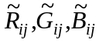, причем F₀ полагается равным 256, а 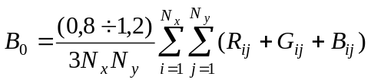. Массивы , определяющие интенсивности каждого из цветов по 256 градациям, формируют растровое изображение по системе RGB, выводимое непосредственно в видеопамять или на диск в одном из графических (или видео) форматов. Затем к текущему значению времени t добавляется приращение Δt, и формирование изображения повторяется, начиная с пункта 4.

С целью оценки реалистичности получаемых с помощью описанного выше алгоритма изображений мы приводим несколько таких изображений, соответствующих различным исходным условиям (рис. 8-12). Кроме того, на рис. 13 представлены несколько далеких от реалистичности изображений, полученных благодаря сильному завышению рассеивающих свойств среды.

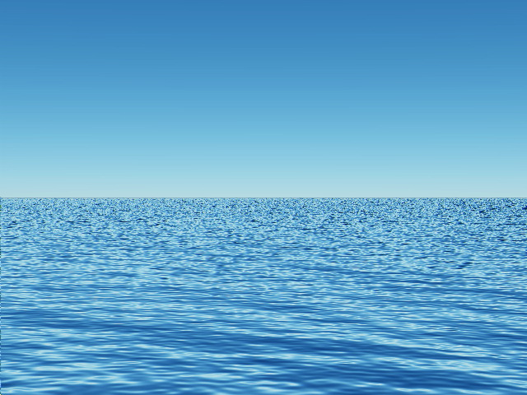

Рис. 8. Вид водной поверхности при высоком положении камеры.

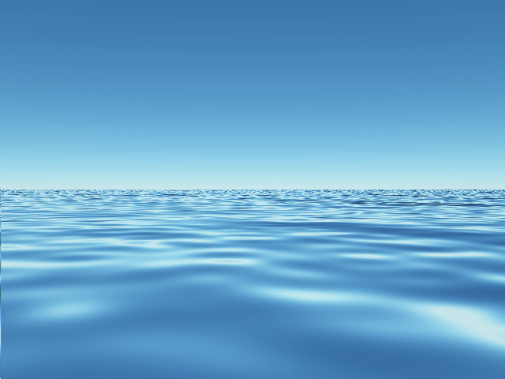

Рис. 9. Вид водной поверхности при низком положении камеры.
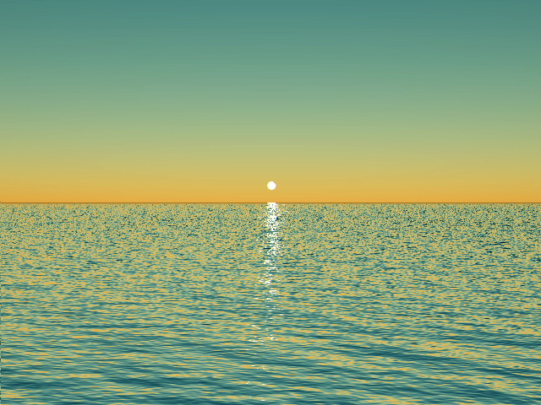

Рис. 10. Вид солнечной дорожки при низком положении Солнца.

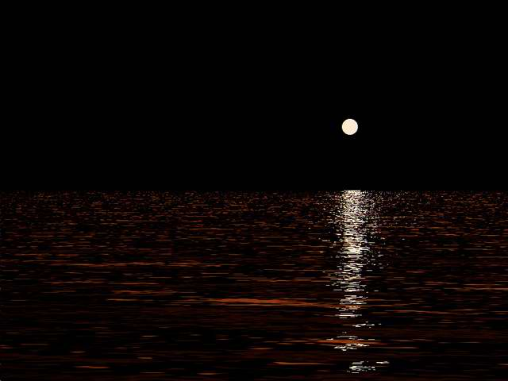

Рис. 11. Вид лунной дорожки.

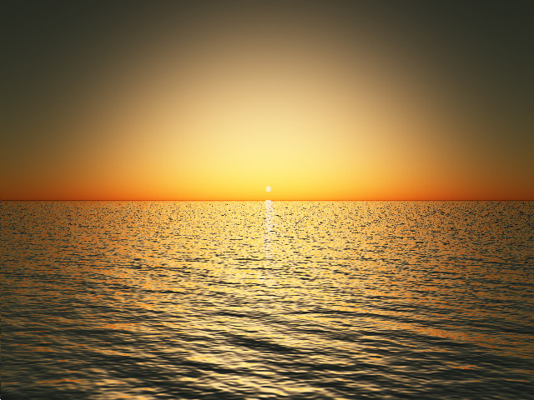

Рис. 12. Пример сильного аэрозольного рассеяния.

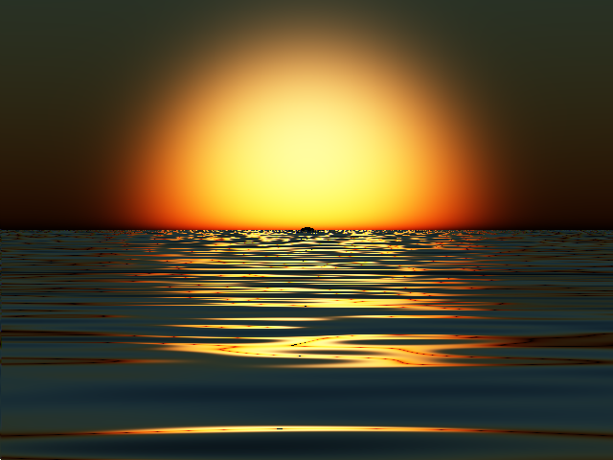

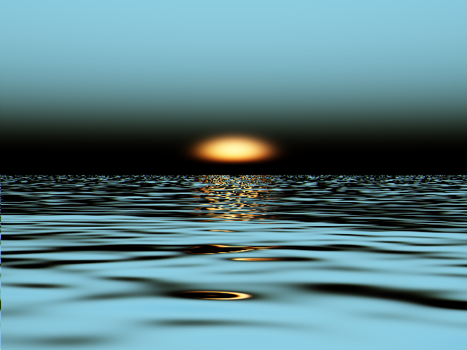

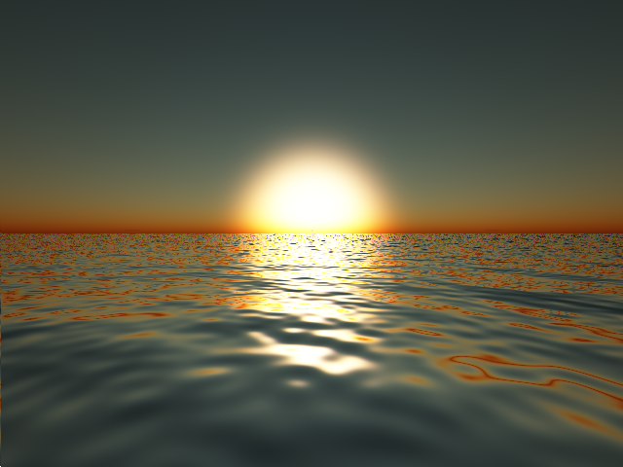

Рис. 13. Примеры нереальных изображений.

Заключение

В настоящей работе мы постарались дать общее представление о методике численного моделирования изображения движущейся взволнованной поверхности воды, формируемого в результате отражения от нее света естественных источников (Солнце и безоблачное небо), и предложили один из вариантов построения алгоритма такого моделирования. Несмотря на кажущееся на первый взгляд обилие формул, за рамками работы осталась не рассмотренной значительная часть физических механизмов, так или иначе влияющих на реальное изображение водной поверхности. Перечислим некоторые из них.
1. Рассеяние света взвесью, находящейся в приповерхностном слое воды, может существенно изменить ее цвет. Особенно этот эффект заметен в загрязненных прибрежных водах.
2. Наличие атмосферной облачности, обладающей необычайным разнообразием в формах и рассеивающих свойствах, обычно сильно меняет цвет и вид взволнованной водной поверхности.
3. В мелководных районах (глубина 1 - 10 м) через поверхность воды видно дно, от цвета которого зависит вид изображения. Кроме того, в этом случае в результате фокусировки света взволнованной поверхностью на дне образуются случайные вариации освещенности (каустики), которые также видны через поверхность.
4. В случае сильного волнения (5 баллов и более) на поверхности воды наблюдаются белые “барашки”, представляющие собой сгустки пены, образующейся в результате обрушения крупных волн.
5. На мелкой воде (см. выше), особенно в районах с переменной глубиной, волновые движения поверхности воды описываются существенно нелинейными уравнениями, в результате чего их характер заметно отличается от свободных волн на глубокой воде. Примером могут служить волны прибоя, накатывающиеся на пологий берег.
6. В случае усиливающегося ветра взволнованная поверхность начинает сильно взаимодействовать с потоками воздуха. Такое взаимодействие также описывается чрезвычайно сложными нелинейными уравнениями. В результате вид волн сильно меняется: появляются остроконечные гребни и пологие подножия, наблюдается анизотропия наклонов (преобладает наклон в направлении по ветру). Подобная поверхность не описывается при помощи одного энергетического спектра, поскольку обладает существенно не-гауссовой статистикой.

Этот очевидно неполный список может дать хотя бы небольшое представление о сложности проблемы, которой посвящена настоящая работа.

Литература

1. Копыл Е. А. Рассеяние звука поверхностью океана: частотно-энергетический подход. Автореферат дисс. ... докт. физ.-мат. наук, М.: Акуст. ин-т им. Н. Н. Андреева, 1995, 52 с.

2. Pierson, W.J., Moskovitz, L. A proposed spectral form for fully-developed wind seas based on the similarity theory of S.A.Kitaygorodsky. J. Geophys. res., 1964, v. 69, N 24, pp. 5180-5190.

3. Banner, M. L. Equilibrum spectra of wind waves. J. Phys. Oceanography, 1990, v. 20, No 7, pp. 966-984.

4. Cox C. S., Munk W. H. Statistics of the sea surface derived from sun glitter. J. Marine Res., 1954, v. 13, N 12, pp. 198-227.

5. Корн Г., Корн Т. Справочник по математике для научных работников и инженеров. М.: Наука, 1968, 720 с.

6. Зуев В. Е., Кабанов М. В. Оптика атмосферного аэрозоля (Сер. “Современные проблемы атмосферной оптики, т. 4). Л.: Гидрометеоиздат, 1987, 254 с.

7. Долин Л. С., Левин И. М. Справочник по теории подводного видения. Л.: Гидрометеоиздат, 1991, 232 с.

_______________________

Сокращённый вариант статьи опубликован:

Д. Абросимов, В. Зеленогорский, М. Крюков. Численное моделирование изображения водной поверхности. Труды 9-й Международной конференции по компьютерной графике и машинному зрению (GRAPHICON-99).
М.: МГУ, 1999, с. 255-260.

© Все права на данную публикацию принадлежат автору – Дмитрию Ивановичу
Абросимову. Опубликовано 1.01.2000 г.

© Dmitry I. Abrosimov, 2000.

Точнее – система “глаз - мозг”.
Обратим внимание, что в издании [6] в данной формуле допущена опечатка.

